Colegio República Argentina
O’Carrol # 850- Fono 72- 2230332
Rancagua

TAREA DE CIENCIAS TERCEROS AÑOS SEMANA 7.
DEL 11 AL 15 DE ABRIL
Nombre:
Curso: Fecha:
BASADO EN OA 10:
Investigar experimentalmente y explicar las características del sonido, reconociendo fuentes sonoras.

- Observa los conceptos claves descritos en el Objetivo de Aprendizaje y cópialos en tu cuaderno.
El sonido es producido por las vibraciones de algún objeto o material que se traslada o llega a nuestros oídos
Sonido

Las vibraciones son movimientos pequeños y muy rápidos. Cuando algo se mueve produce una vibración en el aire y así surge el sonido.
Vibraciones
Fuente sonora
Se refiere al material u objeto que vibra y da origen al sonido.

Cuerdas vocales
Son estructuras que se encuentran en la garganta y al vibrar son responsables de la emisión de la voz

- Observa la actividad inicial de la página 96 del libro, y desarrolla las actividades de acuerdo a las indicaciones, recuerda que sólo debes realizar lo que se indica en la guía, no la página completa.
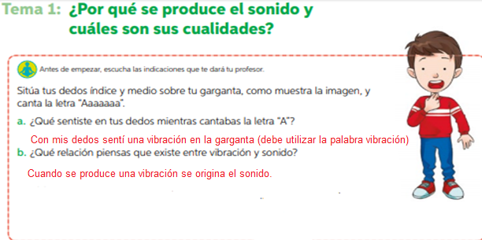
- Ahora avanza en la misma página 96
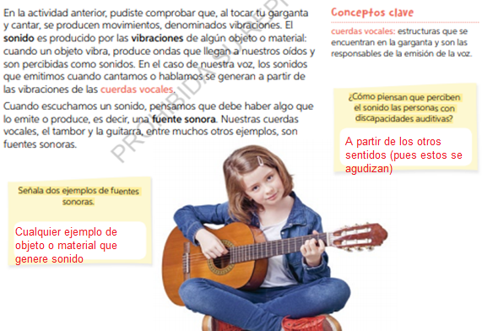

- Completa escribiendo el nombre de la fuente sonora correspondiente, recuerda que esta actividad se completa en el cuaderno con la letra de la actividad y la respuesta.
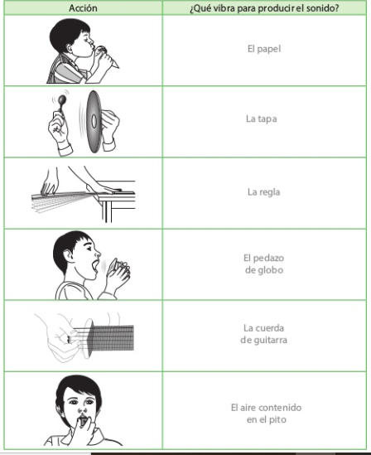

DESAFÍO:
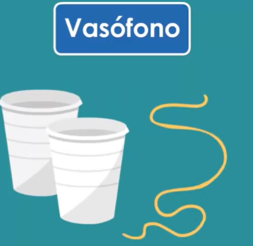
“Manos a la obra”
Te invitamos a crear un Vasófono” que es un teléfono con vasos plásticos.
Para ello, reúne los materiales:
- 2 vasos plásticos o envases de yogurt.
- 1 trozo de lana o hilo de aproximadamente 4 metros.
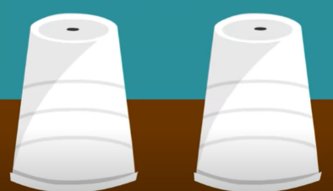
Ahora sigue los pasos:
- Haz un orificio en la base de cada vaso o envase de yogurt.

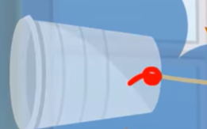
- Pasa el hilo o la lana por el orificio de cada vaso y haz un nudo dentro para que no se salga

- Toma un lado del vasófono y pide a alguien más que tome el otro lado de tal forma que la cuerda no quede tensa

Responde en el cuaderno.

- Pide a alguien que te diga una frase por el vasófono ¿Se escucha claro lo que te dicen con la cuerda sin tensar?

Ahora, tensa la cuerda y repite el ejercicio:

- Pide a la misma persona que repita el mismo mensaje pero con la cuerda del vasófono muy tensa ¿Se escucha claro lo que te dicen con la cuerda tensa?

- ¿Notaste diferencias en ambas situaciones? ¿A qué crees que se debe?

